Муниципальное казенное общеобразовательное учреждение
«Чилгирская средняя общеобразовательная школа им.Филимоновой Л.А.»

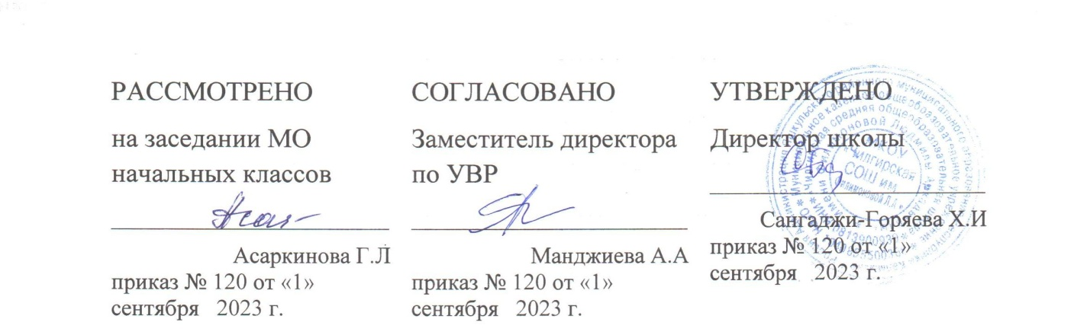

РАБОЧАЯ ПРОГРАММА
Учебного предмета «Литературное чтение на родном языке»
Для обучающихся 3 класса
Учитель :Асаркинова Г.Л.

П. Чилгир 2023г

Пояснительная записка по литературному чтению на родном языке
Изучение родного языка направлено на развитие языковой компетентности коммуникативных умений, динамической и монологической речи. В ходе изучения родного языка формируются речевые способности обучающегося, культура речи, интерес к родному языку. Изучение родной литературы формирует читательскую деятельность школьника, интерес к чтению и книге, расширяет читательский кругозор.
Цели
Учебные: формирование коммуникативной компетенции и элементарного уровня в устных (аудирование и говорение) и письменных (чтение и письмо) видах речевой деятельности.
Образовательные: формирование у обучающихся социальных умений с использованием родного языка, изучение культуры калмыцкого народа и других народов нашей республики, знакомство с фольклором и детской художественной культурой.
Развивающие: развитие интеллектуальных функций и универсальных учебных умений младших школьников, повышение их речевых возможностей, укрепление учебной мотивации в изучении калмыцкого языка и расширение познавательных интересов.
Воспитательные: воспитание нравственных качеств личности младшего школьного возраста, ответственного отношения к учебе и порученному делу, чувству патриотизма.
Задачи: развивать на доступном уровне системные языковые представления младших школьников о калмыцком языке, его функционировании в устной и письменной речи, расширяя лингвистический кругозор обучающихся и обеспечивая усвоение лексико-грамматических средств, включать младших школьников в новый для них социально-коммуникативный опыт средствами обучающей игры, фольклора, музыки, учебного сотрудничества.
Планируемые результаты изучения учебного предмета
В результате изучения калмыцкого языка ученик должен научиться:
Личностные результаты: осознание своей этнической и национальной принадлежности; Формирование чувства гордости за свою малую родину; развитие самостоятельности и личной ответственности за свои поступки; развитие навыков сотрудничества со взрослыми и сверстниками.
Предметные результаты: уметь понимать простую диалогическую и монологическую речь; понимать основное содержание простых текстов; озаглавливать прослушанный текст, читать по ролям, отвечать на вопросы.
Коммуникативные результаты: оформлять свои мысли в устной и письменной форме (на уровне словосочетания); учиться работать в паре, группе, выполнять различные роли; учиться излагать свое мнение, готовность слушать собеседника.
№ | Тема | Кол-во часов
1 | Пусть будет мир во всем мире | 1
2 | Знай имя известного ученого | 1
3 | Книга – источник знаний | 1
4 | Моя родина | 1
5 | Символы Республики Калмыкия | 1
6 | Столица, покорившая сердце | 1
7 | Нет дороже родной степи | 1
8 | Знай свой календарь | 1
9 | Сохраним и сбережем Черные земли
10 | Зул - национальный праздник продления жизни | 1
11 | Птицы – наши друзья | 1
12 | Звери зимой | 1
13 | Незабываемые страдания | 1
14 | Праздник Нового года | 1
15 | Проверочная работа. Тест | 1
16 | Играем на льду | 1
17 | Приветствие во время Белого месяца
18 | Сайгак – богатство степи | 1
19 | Знай о суслике | 1
20 | Я буду солдатом | 1
21 | Благословите маму | 1
22 | Уважайте старших | 1
23 | Встречаем пернатых друзей | 1
24 | Журавль – степная птица | 1
25 | Берегите окружающую природу | 1
26 | Помогайте дома | 1
27 | Героический эпос «Джангр» | 1
28 | Пусть будет мир на земле | 1
29 | Исследуем окружающий мир | 1
30 | Сказки воспитывают нас. Сказка « счастье человека» | 1
31 | Сказка «Что есть счастливая жизнь» | 1
32,33 | Сказка «Кеедя на гнедом баране | 2
34 | Проверка знаний.Тест | 1

